VII ЕЖЕГОДНЫЙ ВСЕРОССИЙСКИЙ КОНКУРС ДОСТИЖЕНИЙ ТАЛАНТЛИВОЙ МОЛОДЁЖИ
«НАЦИОНАЛЬНОЕ ДОСТОЯНИЕ РОССИИ»
_______________________________________________________

Секция: ПЕДАГОГИКА, ПСИХОЛОГИЯ, СОЦИОЛОГИЯ

Тема: Причины снижения учебной мотивации учащихся 8-х классов в МБОУ «Петровская СОШ». Способы решения проблемы.

Автор: Болотин Николай Владимирович

Научный руководитель: Смагина Наталья Валерьевна

Место выполнения работы: МБОУ «Петровская СОШ», Ивановская область, Петровский поселок

2012-2013
Введение
В течение нескольких последних лет в нашей школе наблюдается снижение мотивации к учебе у учеников 8 классов. В начальной школе и в 5-6 классах учебная мотивация школьников достаточно высока, ребята учатся с интересом и удовольствием, качество знаний находится на достаточно высоком уровне, в старших, 9-11 классах так же наблюдается высокая учебная мотивация, что, вероятно, связано с предстоящей сдачей экзаменов в форме ГИА и ЕГЭ, с дальнейшим выбором профессии и определением жизненного пути. А в 8-х классах наблюдается своеобразная «яма» - резкое ухудшение успеваемости учащихся.
Почему же подростки в 8 классе резко теряют интерес к учебе? Что влияет на снижение качества знаний, нежелание учиться именно в подростковом возрасте 13-14 лет?
Ответ на эти вопросы мы попытались найти в процессе данной исследовательской работы.
Актуальность данного исследования заключается в том, что оно направлено на исследование взаимосвязи социального статуса и учебной мотивации подростков, так как отношение к учебной деятельности и учебная мотивация в подростковом возрасте имеет парадоксальный характер. Этот период характеризуется снижением мотивации учения, что объясняется возрастанием интереса к окружающему миру, лежащему за пределами школы, а также увлеченностью общением со сверстниками.
Объектом исследования: является снижение учебной мотивации учащихся 8-х классов в процессе обучения.
Предметом исследования выявление причин снижения учебной мотивации учащихся 8-х классов МБОУ «Петровская СОШ».
ЦЕЛЬ: выяснить причины снижения учебной мотивации учащихся 8-х классов МБОУ «Петровская СОШ»; учитывая возрастное снижение учебной мотивации в подростковом возрасте, определить, что способно мотивировать учащихся, как могут воздействовать на них учителя, родители, сверстники чтобы преодолеть традиционное снижение успеваемости в 8-х классах.
ЗАДАЧИ:
- Проанализировать психологическую, педагогическую, литературу по теме исследования.
- Подобрать методики, позволяющие выявить причину снижения учебной мотивации учащихся 8-х классов.
- Провести анкетирование.
- Проанализировать и обобщить данные, полученные в результате анкетирования, оформить его в виде исследовательской работы.
- Довести до сведения классных руководителей 8-х классов полученные результаты.
- Провести беседы в восьмых классах с целью довести полученный результат до учащихся и стимулировать по возможности учебную мотивацию.
Предмет, цели и задачи исследования определили его методы:
а) анализ психолого-педагогической литературы с целью изучения состояния проблемы, б) изучение опыта учителей, беседы с ними с целью выявления различных педагогических средств повышения мотивации учения школьников 8-х классов,
в) анкетирование;
г) теоретический анализ.
Ожидаемый результат:
- Систематизация и обобщение полученных данных, использование их в работе классными руководителями и психологом школы.
- Развитие мотивов учения учеников 8-х классов через создание условий, вызывающих интерес к учебной деятельности.
Практическая значимость работы
Привлечение внимания родителей, классных руководителей к причинам снижения учебной мотивации учащихся 8-х классов, выявление механизмов формирования положительной устойчивой учебной мотивации и апробирование их на практике. Практическая значимость исследовательской работы заключается еще и в том, что она выявляет значимые составляющие учебной мотивации учащихся 8-х классов МБОУ «Петровская СОШ».
План исследовательской работы
- Изучение литературы по проблеме снижения учебной мотивации учащихся 8-х классов
- Проведение анкетирования среди учащихся.
- Систематизация результатов анкетирования, оформление их в виде графиков и таблиц.
- Обработка и обобщение полученных результатов
- Доведение полученных результатов до классных руководителей 8-х классов, учителей-предметников.
- Создание компьютерной презентации для учащихся 7-8 классов по результатам исследования.
- Разработка рекомендаций для учащихся 7-8 классов.
- Составление и печать работы.
- Подготовка текста выступления
- Подготовка сопровождения выступления (компьютерная презентация)
Гипотеза
Опираясь на свой опыт, свои мироощущения в 8-м классе, я могу предположить, что одними из множества причин снижения учебной мотивации в этот период обучения могут служить следующие причины:
- Пропадает интерес к предмету, как следствие неинтересного способа подачи материала учителем-предметником, по сравнению с 5-6 классами при переходе на кабинетную систему обучения.
- Вступление учеников в так называемый «переходный возраст», когда мнение сверстников, их одобрение или порицание становятся более значимыми, чем мнение родителей, учителей, взрослых в целом.
- Преобладание у учащихся в данном возрасте интересов отличных от учебного процесса.
Взяв данные причины за гипотезу работы, мы попытаемся их подтвердить или опровергнуть. Исследования будут проводиться в 4-Б, 5-Б, 8-А и 8 –Б классах, чтобы выстроить поэтапную картину снижения учебной мотивации и доказать, что снижение учебной мотивации к 8-му классу действительно имеет место.
Основная часть работы.
Обилие литературы по проблеме снижения учебной мотивации у подростков сопровождается и многообразием точек зрения на ее природу. Исследования, посвященных проблеме мотивации учения, показывают большое разнообразие мотивов, влияющих на эффективность процесса обучения. Одним из важнейших вопросов мотивации деятельности человека является объяснение его поступков. Мы попытались в решении данного вопроса понять, каким образом подростки мотивируются в учебной деятельности, почему к 8-му классу наблюдается резкое снижение учебной мотивации.
Мотивация - это побуждения, вызывающие активность, определяющие направленность личности. Наше поведение всегда мотивировано. Это может быть упорная работа, выполняемая с желанием, энтузиазмом, а может быть уклонение от неё по различным причинам, даже «в знак протеста». Всегда следует искать мотив поведения. И мне захотелось рассмотреть проблему «изнутри», так как я сам прошел через снижение учебной мотивации в 8 классе, и понимаю, насколько важно определить причины снижения учебной мотивации у подростков и стимулировать повышение интереса к учебе и более серьезного отношения к учебному процессу.
Что же такое учебная мотивация? Учебная мотивация – это совокупность внутренних побуждений, стремлений и интересов к учебной деятельности, которая влияет на активность или пассивность поведения по достижению поставленной цели.
Существуют два вида мотивации: внутренняя и внешняя. Внешняя мотивация –факторы, которые инициируют и регулируют поведение ученика , находятся вне Я личности или вне его поведения.
Внутренняя мотивация - такой тип поведения, когда инициирующие и регулирующие его факторы проистекают изнутри личности Я и полностью находятся внутри самого поведения.
Школьника нельзя успешно учить, если он относится к учению и знаниям равнодушно, без интереса и, не осознавая потребности к ним. Необходимо формировать и развивать у учащихся положительную мотивацию к учебной деятельности. Для того чтобы учащийся по-настоящему включился в работу, нужно, чтобы задачи, которые ставятся перед ним в ходе учебной деятельности, не только были понятны, но и внутренне приняты им, т.е. чтобы они приобрели значимость для учащегося.
Чтобы разработать ряд мер по повышению учебной мотивации учащихся 8-х классов, необходимо было доказать факт снижения учебной мотивации у учащихся 8-х классов и установить причины ее снижения, подтвердив или опровергнув причины, выдвинутые в гипотезе, была проведена следующая работа. Мы высчитали процент качества знаний учащихся 8-х классов за последние три с половиной года, т.е. за 2009-2010 учебный год, когда ребята были в 5-м классе, за 2010-2011 год (6 класс), 2011-2012 год (7 класс) и первое полугодие 2012-2013 учебного года (8 класс). Результат данной работы можно представить в виде таблицы:
Учебный год | Количество учащихся | Качество знаний
2009-2010 | 44 человека | 36,5%
2010-2011 | 45человек | 39,1%
2011-2012 | 44 человека | 29,4%
2012-2013  (первое полугодие) | 44 человек | 22,1%

Чтобы представить результаты более наглядно, можно построить диаграмму:
На диаграмме можно видеть, что в пятом классе и шестом классах качество знаний у учащихся было достаточно высокое, более трети ребят учились на «4» и «5», более низкий процент качества знаний в 2009-10 году обусловлен, видимо, периодом адаптации учащихся в 5-м классе и переходом на кабинетную систему обучения. В первом полугодии наблюдается спад качества знаний, но к концу года процент успеваемости возрос, но средний процент качества знаний в 2009-10 учебном году оказался ниже, чем в 2010-2011. К концу седьмого класса наблюдается резкое снижение качества знаний, которое еще более понизилось в первом полугодии 8-го класса. Если в 2009-2010, 2010-11 учебных годах 5 учеников занимались на «отлично», и еще 10 человек закончили год без «троек», то в 2011-2012 к концу учебного в классах не было ни одного отличника, количество учащихся на «4» и «5» составляло 12 человек, а в первом полугодии 2012-2013 года таких учеников осталось всего 9 человек.
Важнейшую роль в понимании того, как подросток будет мотивирован на учебную деятельность, особенно при условии, когда усилия сверстников, одноклассников направлены в такую же сферу деятельности, как учебный процесс, большую роль играет тревожность.
Отрицательное воздействие тревожности на деятельность человека (в том числе и на учебную мотивацию) доказано результатами исследований отечественных и зарубежных психологов (Феликс Борисович Березин, Николай Дмитриевич Левитов, Анна Михайловна Прихожан, Ханс Юрген Айзенк, Ролло Мэй и др.). Известно, что высокая тревожность отрицательно влияет на успешность подростков в обучении, на осуществление им необходимых действий.

Изучая литературу по данному вопросу, мы установили, что в подростковом возрасте переживание состояния тревоги имеет свои особенности. Тревожность может порождаться неблагополучием подростка в наиболее значимых сферах деятельности и общения, а именно, в учебной деятельности. Тревожные дети – не вполне благополучны, их успеваемость может быть крайне низкой. В подростковом возрасте преобладает различная тревожность. Выделяются школьная, самооценочная и межличностная тревожность. Для определения уровня тревожности у учащихся 8-х классов мы использовали методику — «Шкала тревожности», разработанную по принципу «Шкалы социально-ситуационной тревоги» Кондаша (1973). Особенность шкал такого типа состоит в том, что в них ученик оценивает не наличие или отсутствие у себя каких-либо переживаний, симптомов тревожности, а ситуацию с точки зрения того, насколько она может вызвать тревогу. Преимущество шкал такого типа заключается в том, что они позволяют выявить области действительности, объекты, являющиеся для школьника основными источниками тревоги.

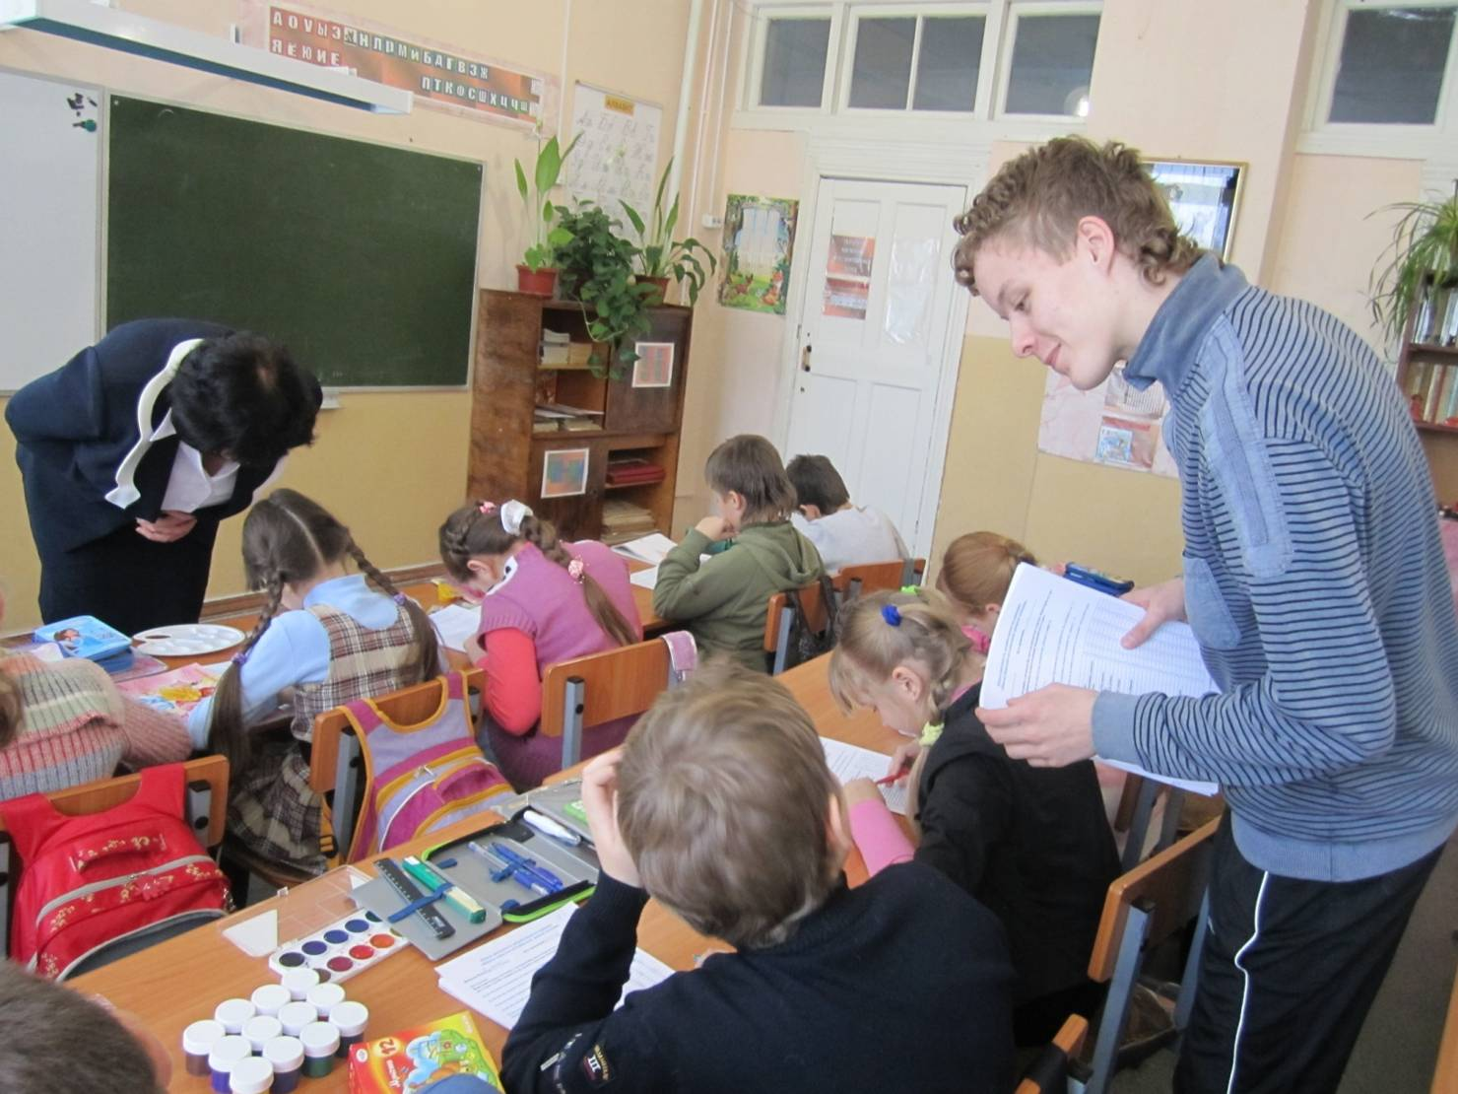
Анкетирование в 4-Б классе.

Анкетирование в 5-Б классе

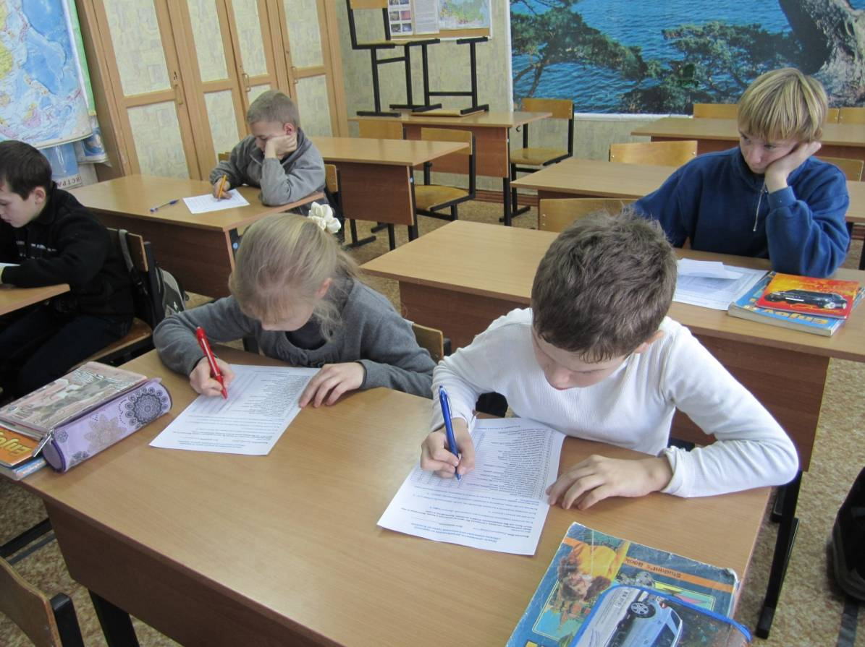

Анкетирование в 8-х классах

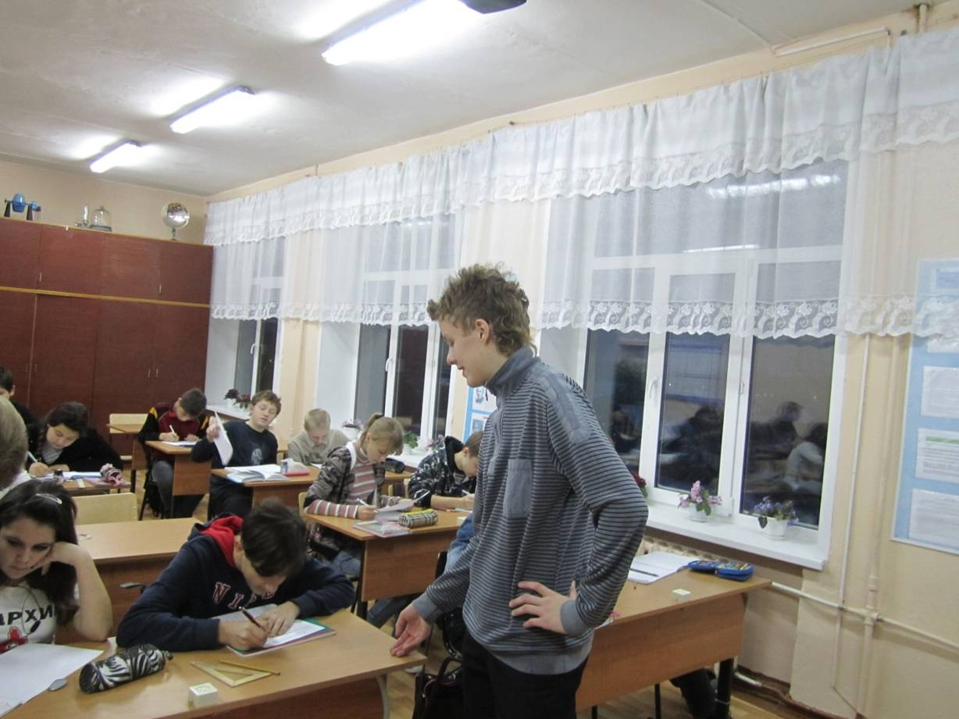

Результаты данного анкетирования должны были подтвердить или опровергнуть гипотезу, что к 8-му классу подростков начинают волновать межличностные отношения со сверстниками и ощущение собственного «Я» в сфере деятельности вне школы в большей степени, чем успешность в обучении. Чтобы сравнить уровень и преобладающий вид тревожности у учеников 8-х классов и учеников начального звена и пятиклассников, мы провели анкетирование по «шкале тревожности» так же среди учащихся 4-х и 5-х классов. Перед проведением анкетирования нами было выдвинуто предположение, что в 4-5-х классах будет преобладать вид «школьной тревожности», а в 8-м классе это может межличностная и самооценочная тревожность. Мы так же хотели проанализировать преобладающий вид и уровень тревожности по гендерному признаку.
В опросе участвовали 42 ученика 8-х классов: 20 девочек и 22 мальчика; 24 ученика 5-х классов: 8 девочек и 16 мальчиков; 26 учеников 4-х классов: 14 девочек, 12 мальчиков. Таким образом, в анкетировании приняло участие 92 учащихся в возрасте от 10 до 14 лет.
Участникам анкетирования была предложена следующая анкета:
Шкала тревожности, разработанная по принципу
«Шкалы социально-ситуационной тревоги» Кондаша.
Фамилия Имя_________________ Дата проведения___________________
Инструкция:
Ниже перечислены ситуации, с которыми Вы часто встречаетесь в жизни. Некоторые из них могут быть для Вас неприятными, вызвать волнение, беспокойство и страх.
Если ситуация совершенно не кажется вам неприятной, обведите цифру 0.
Если она вас немного волнует -1.
Если ситуация неприятна и вызывает беспокойство, вы предпочли бы избежать ее – 2.
Если она для вас очень неприятна и вызывает сильное беспокойство, тревогу - 3.
Если ситуация крайне неприятна, если вы не можете ее перенести, вызывает сильный страх, беспокойство – 4
1. | Отвечать у доски. | 0 | 1 | 2 | 3 | 4
2. | Пойти в дом к незнакомым людям. | 0 | 1 | 2 | 3 | 4
3. | Участвовать в олимпиадах, соревнованиях, конкурсах. | 0 | 1 | 2 | 3 | 4
4. | Разговаривать с директором школы. | 0 | 1 | 2 | 3 | 4
5. | Думать о своем будущем. | 0 | 1 | 2 | 3 | 4
6. | Учитель смотрит по журналу, кого бы спросить. | 0 | 1 | 2 | 3 | 4
7. | Тебя критикуют, в чем-то упрекают. | 0 | 1 | 2 | 3 | 4
8. | На тебя смотрят, когда ты что-нибудь делаешь. | 0 | 1 | 2 | 3 | 4
9. | Пишешь контрольную работу. | 0 | 1 | 2 | 3 | 4
10. | После контрольной учитель называет оценки | 0 | 1 | 2 | 3 | 4
11. | На тебя обращают внимания. | 0 | 1 | 2 | 3 | 4
12. | У тебя что-то не получается. | 0 | 1 | 2 | 3 | 4
13. | Ждешь воспитателей с родительского собрания. | 0 | 1 | 2 | 3 | 4
14. | Тебе грозит неудача, провал. | 0 | 1 | 2 | 3 | 4
15. | Слышишь за своей спиной смех. | 0 | 1 | 2 | 3 | 4
16. | Сдаешь экзамены в школе. | 0 | 1 | 2 | 3 | 4
17. | На тебя сердятся (непонятно почему) | 0 | 1 | 2 | 3 | 4
18. | Выступать перед большой аудиторией. | 0 | 1 | 2 | 3 | 4
19. | Предстоит важное, решающее дело | 0 | 1 | 2 | 3 | 4
20. | Не понимаешь объяснения учителя. | 0 | 1 | 2 | 3 | 4
21. | С тобой не согласны, противоречат тебе. | 0 | 1 | 2 | 3 | 4
22. | Сравниваешь себя с другими. | 0 | 1 | 2 | 3 | 4
23. | Проверяются твои способности. | 0 | 1 | 2 | 3 | 4
24. | На тебя смотрят как на маленького. | 0 | 1 | 2 | 3 | 4
25. | На уроке учитель неожиданно задает тебе вопрос. | 0 | 1 | 2 | 3 | 4
26. | Замолчали, когда ты подошел. | 0 | 1 | 2 | 3 | 4
27. | Оценивается твоя работа. | 0 | 1 | 2 | 3 | 4
28. | Думаешь о своих делах. | 0 | 1 | 2 | 3 | 4
29. | Тебе надо принять для себя решение. | 0 | 1 | 2 | 3 | 4
30. | Не можешь справиться с домашним заданием. | 0 | 1 | 2 | 3 | 4
Благодарим за участие в опросе.
Анкеты были обработаны с помощью таблицы, взятой из книги автора Евгения Ивановича Рогова «Настольная книга практического психолога», издательство «ВЛАДОС» 1996 год
Вид тревожности | Номер пункта шкалы
школьная | 1 4 6 9 10 13 16 20 25 30
самооценочная | 3 5 12 14 19 22 23 27 28 29
межличностная | 2 7 8 11 15 17 18 21 24 26
После обработки анкет мы получили следующие результаты, которые можно представить в виде таблицы:
класс | Школьная тревожность  (чел./ %) |  | Самооценочная тревожность  (чел./ %) |  | Межличностная тревожность  (чел./ %)
 | Мальчики | Девочки | Мальчики | Девочки | Мальчики | Девочки
4 класс | 8 (66,7%) | 11(78, 7%) | - | - | 4 (33,3%) | 3 (21,4%)
5 класс | 12 (75%) | 7 (87,5%) | 3(18,8%) | - | 1(0,06%) | 1 (12,5%)
8 класс | 2 (9%) | 3 (15%) | 12 (54,5) | 9 (45%) | 8 (36,4%) | 8(40%)
Как видно из таблицы, в начальном звене у учеников (как у мальчиков, так и у девочек) преобладает вид школьной тревожности, кроме того, мы выяснили, что общий фон тревожности у подавляющего большинства учеников - (73,1%) в норме, 15,3% испытывают чрезмерное спокойствие, у 7,6 % учащихся наблюдается несколько повышенный фон тревожности.
Учащиеся 5 класса так же в преобладающем большинстве испытывают школьную тревожность, у 83,3% школьников общий фон тревожности находится в норме; 8, 3% испытывают чрезмерное спокойствие, 4,1% - обладают несколько повышенной тревожностью и такой же процент учащихся (4,1%) обладают очень высоким уровнем тревожности.
В 8-х классах ситуация в корне отличная. Всего лишь 11, 9 % учащихся испытывают школьную тревожность, самооценочная тревожность присуща 50% опрошенных подростков и 38% девочек и мальчиков обладают межличностной формой тревожности. Общий фон тревожности в норме у 76, 2% опрошенных восьмиклассников, чрезмерное спокойствие испытывают 9, 5% учеников, 14, 3% учащихся обладают повышенной тревожностью.
Если проанализировать результаты опроса по гендерному признаку, мы видим, что у девочек во всех классах уровень школьной тревожности выше, чем у мальчиков, в четвертом классе межличностные отношения больше тревожат мальчиков, а самооценочная тревожность отсутствует и у мальчиков и у девочек. Что касается учащихся 5-х классов, девочки более чем мальчики обеспокоены межличностными отношениями, а мальчики, в свою очередь, переживают из-за самооценки. И в восьмом классе межличностные отношения так же волнуют девочек чуть больше, чем оценка собственного «Я». Мальчики же в восьмых классах больше тревожатся о самооценке, чем об отношениях со сверстниками.
Чтобы представить результаты анкетирования наглядно, мы представим их в виде диаграммы, где количество учащихся, подверженных какой-либо форме тревожности будет выражено в процентном соотношении:

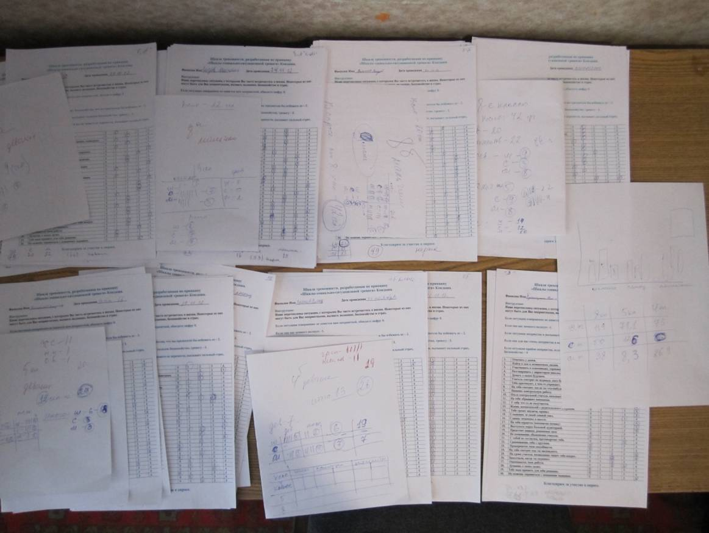
Обработанные анкеты «Шкала тревожности, разработанная по принципу «Шкалы социально-ситуационной тревоги» Кондаша. (1973г)

Таким образом, проанализировав результаты анкетирования по «шкале тревожности», мы пришли к подтверждению нашей гипотезы.
- У учащихся 8-х классов пропадает интерес к учебным предметам, учебной деятельности в целом, способ подачи материала учителем-предметником становится для них привычным, обыденным. По сравнению с 5-6 классами, когда интерес к учебной деятельности был высок, ребята с любопытством и интересом осваивали кабинетную систему, преподавание предметов разными учителями, их тревожило то, насколько они успешны в учебе. У учеников 4-х классов учеба стоит на первом месте, преподавание ведется одним учителем, осуществляется достаточно жесткий контроль со стороны родителей. Мы можем сделать вывод, что в начальном звене и в 5-м классе доминирование школьной тревожности указывает на высокий уровень учебной мотивации, восьмиклассники же живут другими приоритетами.
- Достаточно высокий, по сравнению со школьной тревожностью, уровень межличностной тревожности подтверждает гипотезу, что мнение сверстников, их одобрение или порицание становятся более значимыми для восьмиклассников, чем мнение родителей, учителей, взрослых в целом.
- Преобладание у учащихся в данном возрасте интересов отличных от учебного процесса подтверждает высокий процент самооценочной тревожности. Учащихся восьмого класса больше волнуют проблемы самоутверждения, желание быть принятым в компании сверстников, стремление доказать свою «взрослость» и независимость, чем успешность в учебе и хорошие отметки.
Таким образом, мы можем сделать вывод, что в качестве ведущего внутреннего мотива учения у восьмиклассников в нашей школе выступает стремление ученика занять определенное положение в классе, выделиться, добиться признания одноклассников. С другой стороны, школа для них – место общения с друзьями, сверстниками, чем она и ценна для восьмиклассников. Ведь общение со сверстниками вне школьных стен у них сведено до минимума, ребята сейчас больше общаются в социальных сетях и проводят время у компьютера, чем общаются «вживую» после уроков. Потребность в общении восьмиклассники восполняют в школе, тем самым самоутверждаясь и реализуя недостаток в общении со сверстниками. Учебный же процесс отходит на второй план.
Если уровень тревожности, влияющий на эффективность процесса учения у восьмиклассников, можно отнести к внутренней мотивации, то достаточно действенным внешним мотиватором учения является отметка. Лидия Ильинична Божович считает, что отметка является ведущим мотивом обучения у большинства младших школьников, притом, что познавательные мотивы практически отсутствуют на протяжении всего младшего школьного возраста. Но степень и характер воздействия отметки меняется к подростковому возрасту. Мы решили провести опрос «Отношение к отметке», используя разработки психолога Ирины Владимировны Дубровиной. Ирина Владимировна исследовала отношение к отметке у учащихся 6 класса и учащихся 9 класса. Исходя из данных о результатах этого исследования, представленных в источнике: Дубровина И.В. Практическая психология образования. / Под ред. И.В. Дубровиной. – М.: Просвещение, 2003. – 310 с., мы составили вопросник.
Отношение учащегося к отметке.
Фамилия, имя____________________________________
Дата проведения_______________ Класс ___________
Инструкция: Ниже приводятся 7определений того, чем,
по вашему мнению, является отметка в школе.
Прочитайте их и обведите те определения,
которые в наибольшей степени характеризуют
ваше отношение к отметке.
Гарантируем неразглашение Ваших ответов.
Отметка в школе для меня:
- Показатель знаний
- Важна для дальнейшей учебы
- Стимул
- Показатель учебы для родителей
- Не показатель знаний
- Показатель различий
- Нужна другая система отметок
Благодарим Вас за активное участие в опросе.
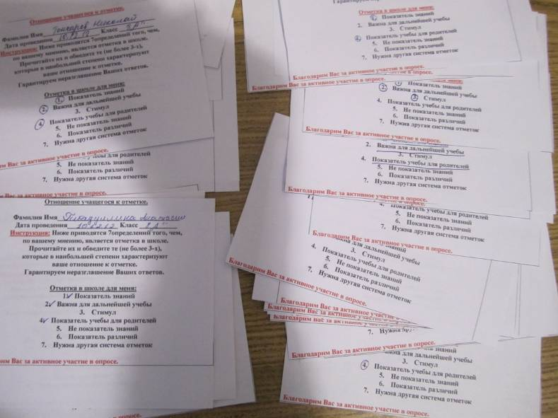
В опросе приняли участие 94 учащихся: 44 ученика 8-х классов, из них 22 девочки и 22 мальчика; 26 учащихся 4-х классов (14 девочек, 12 мальчиков); 24 ученика 5-х классов (8 девочек, 16 мальчиков).

Если проанализировать результаты анкетирования по гендерному признаку, то среди ответов на вопросы количество мальчиков и девочек распределилось в равном процентном соотношении во всех возрастных группах.
После обработки анкет у нас получился результат, значения которого можно представить в виде таблицы:
Отношение к отметке | Класс, %
Отношение к отметке | 4-е | 5-е | 8-е
Показатель знаний | 60,1% | 59,2% | 36,5%
Важность для дальнейшей учебы | 7,1% | 10,7% | 28, 2%
Стимул | 10,8% | 17,7% | 3,1%
Показатель учебы для родителей | 13% | 12,4% | 12,7%
Не показатель знаний | - | - | 4,5 %
Показатель различий между учениками | - | - | 10,5%
Нужна другая система | - | - | 4,5%

Результаты исследования можно представить в виде диаграммы:
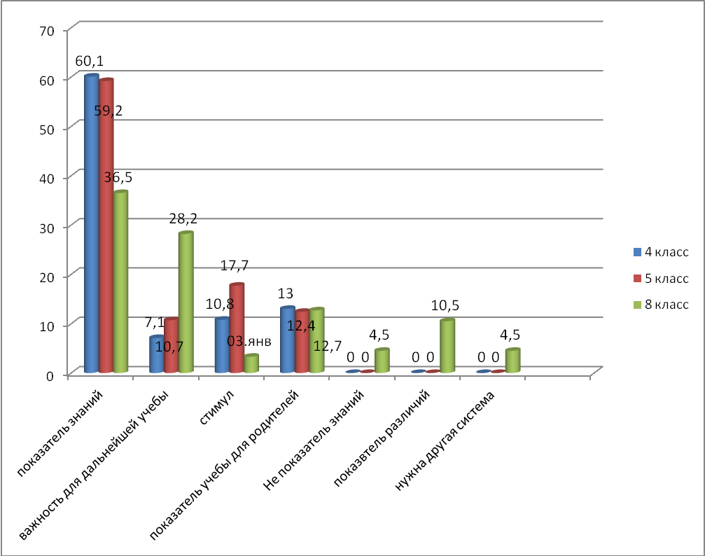
Как мы можем судить из диаграммы, для большинства учащихся 4-5-х классов отметка – это показатель знаний, а среди учеников 8-х классов такое отношение к отметке значительно снижается. Возрастает процент тех учащихся, кто считает, что отметка сыграет свою роль при дальнейшем обучении, но он гораздо ниже, чем у учащихся 9-х классов, для которых аттестат без «троек» становится сильным стимулом и для учебы (эти сведения мы обнаружили в работах Ирины Владимировны Дубровиной). Непосредственная связь между отметкой и знаниями устанавливается лишь немногими учениками начального звена и пятиклассниками. В большинстве случаев дети говорят, что отметка радует или огорчает учащихся и их родителей. Не все понимают смысл отметки, но большинство детей хотят работать на нее.
Для большинства восьмиклассников отметка выражает и оценку знаний учащегося, и общественное мнение о нем.
Мы так же можем наблюдать тот факт, что если у четвероклассников и пятиклассников отсутствует критическое отношение к отметке, то в восьмом классе мы отмечем, что ученики не считают отметку всегда верным отображением знаний. Ученики говорят, что отметка может быть завышена или занижена, т.е. нельзя ориентироваться на отметку безоговорочно. Небольшой процент учащихся отмечает, что отметка демонстрирует различия между учениками, может служить причиной ссор и негативного отношения учеников друг к другу или ученика к учителю. Нужно заметить, что достаточный процент учащихся считает, что полученные отметки нужны в большей степени родителям, чем им самим, что является действенным мотивом для учебы.
После обработки анкет получился результат, что почти треть учащихся 8-х классов понимают, что отметки нужны для дальнейшей учебы, для достаточного процента восьмиклассников отметка выступает в качестве ведущего мотива учебы.
И хотя мы видим, что значительная часть восьмиклассников отдает себе отчет, что отметки важны для дальнейшей учебы, что они являются показателем их знаний, часть опрошенных указали отметку как стимул для дальнейшего роста, однако все эти факторы не являются мотивом для повышения успеваемости. Опрос, проведенный по шкале тревожности, анализ успеваемости и качества знаний в 8-м классе показали, что учебная мотивация у учеников – низкая, а ответы на анкету «Отношение к отметке» показывают, что отметка является мотиватором учения. Получается, что восьмиклассники живут по принципу «умом пониманию, что нужно учиться, но исправлять ситуацию к лучшему, повышать качество знаний - нет желания».
Наличие ответов, что отметка - это признак неравенства между учениками, показывает присутствие у учащихся чувства недоверия к учителю, нежелание выделяться, быть «ботаником». У некоторых восьмиклассников отметка становится скорее «откупом от родителей», чем реальным показателем знаний и той целью, к которой следует стремиться. Поэтому подростки и не стремятся получить хорошие отметки для сохранения и повышения своего престижа «крутого подростка». И если в начальном звене и пятом классе ребенок имеет неуспех в учении, получает невысокие оценки, и плохие отметки, то с точки зрения самого ребенка он будет иметь невысокий статус в обществе, то к восьмому классу мнение подростков меняется с точностью «до наоборот». Восьмиклассники стыдятся выделяться среди сверстников хорошими отметками, для них это скорее повод стать «отверженным» в классе.
Таким образом, косвенно подтвердился пункт гипотезы, что учеба не является главным пунктом в системе ценностей учащихся 8-х классов, гораздо больше подростков волнует то, как отреагируют одноклассники на полученную ими отметку и тот факт, справедливо ли была им поставлена отметка.
Чтобы получить дополнительные сведения о причинах снижения учебной мотивации учащихся 8-х классов, мы провели еще один опрос, используя методику проективного исследования учебной мотивации. Методика «Неоконченные Предложения» измеряет степень выраженности мотивации учения. При составлении данной анкеты были сохранены подходы из методики Михаила Романовича Гинзбурга, представленной в его книге «Изучение учебной мотивации» и методики Нюттона в модификации Александра Борисовича Орлова.
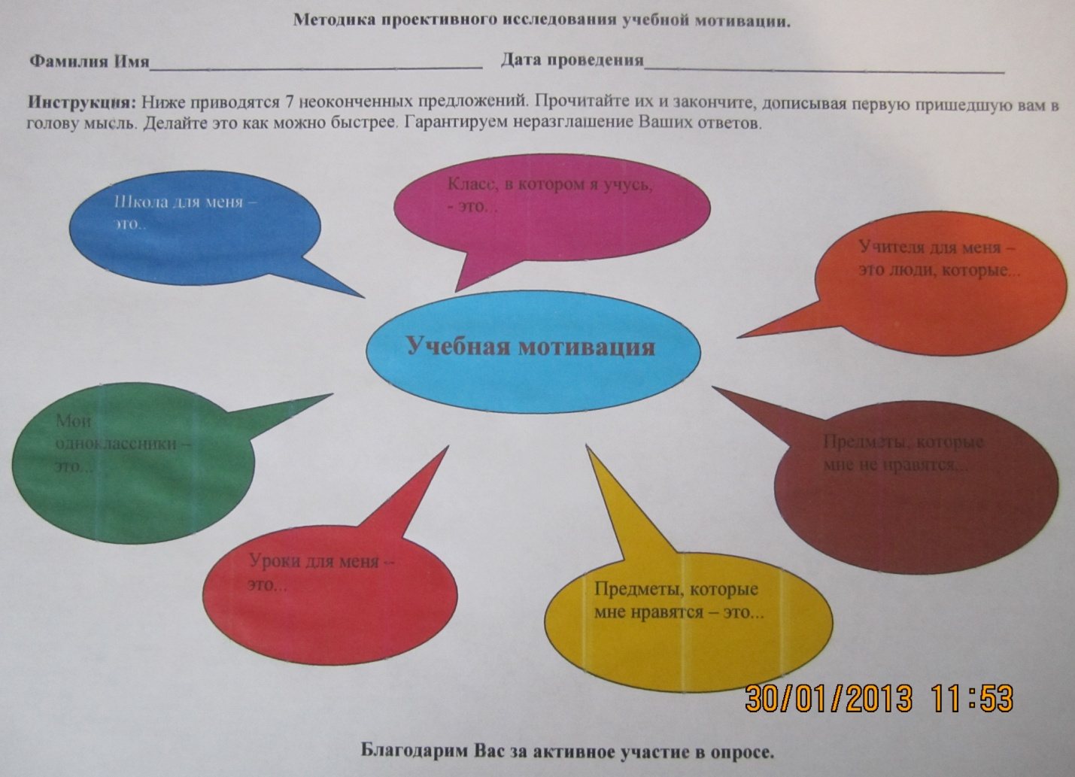
С применением данной методики были опрошены учащихся 4-х, 5-х и восьмых классов. В опросе участвовали 94 учащихся.
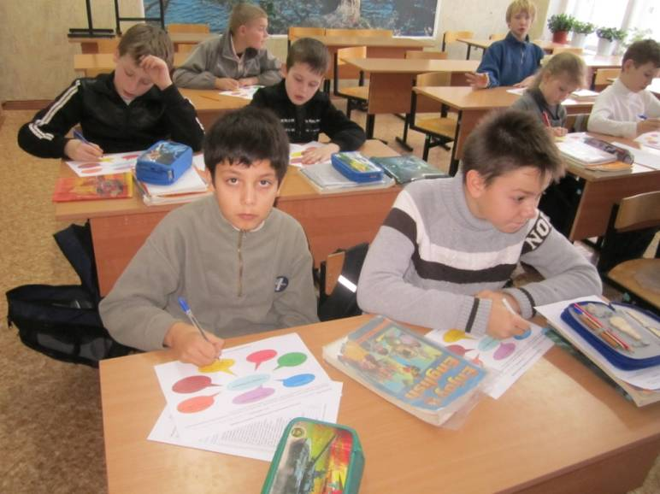
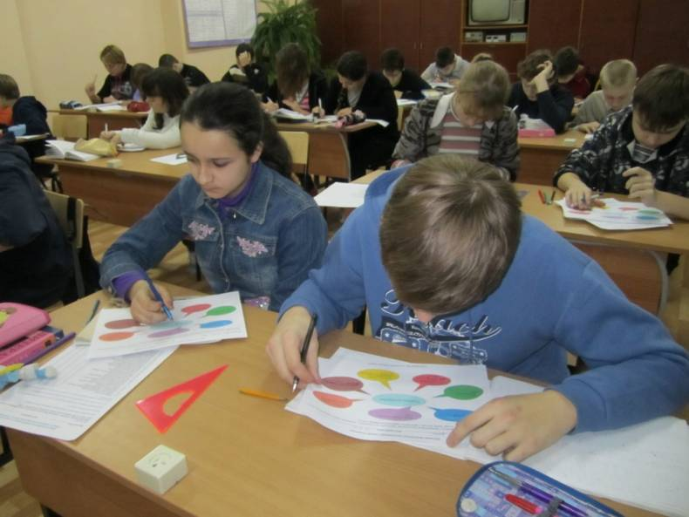
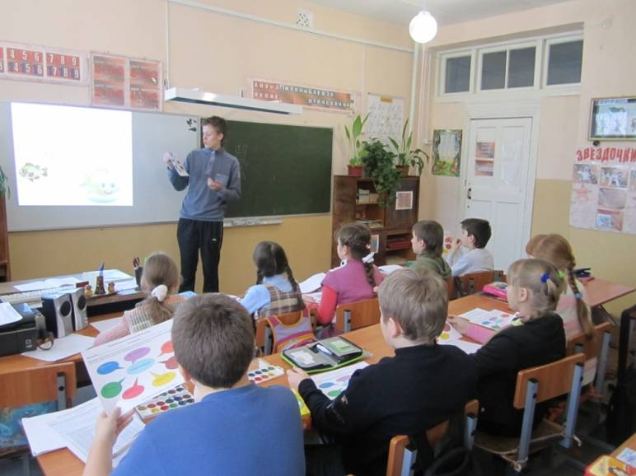
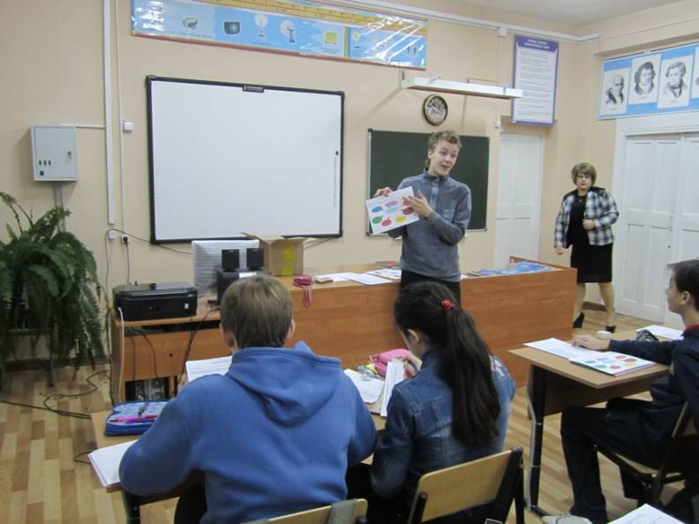
Учащимся было предложено закончить предложения:
- Школа для меня - это…..
- Класс, в котором я учусь, это….
- Учителя для меня – это люди, которые ...
- Предметы, которые мне нравятся…
- Предметы, которые мне не нравятся – это…
- Уроки для меня – это…
- Мои одноклассники – это…
После обработки анкет мы получили следующие результаты. Если ответы на вопросы о школе, об уроках можно отнести к внешнему виду мотивации, которая касается непосредственно учебного процесса, ответы на вопросы об одноклассниках, учителях мы классифицировали как межличностные отношения, окончания предложений о любимых и нелюбимых предметах мы расценивали как внутреннюю, позиционную мотивацию учащихся. Все полученные результаты выражены нами в процентах от общего количества учащихся отдельно по 4-м, 5-м и 8-м классам.
Как мы и предполагали, отношение к школе у учащихся к восьмому классу меняется.
Если у 87% учащихся 4-х и 5-х классов сформировано положительное отношение к школе, они интерпретируют школу как «второй дом», «родное место», «место, куда я иду с удовольствием», «место, где меня всему научат». А для 75,9% восьмиклассников это - «место, где я общаюсь с друзьями», то есть, восьмиклассники не рассматривают школу, как заведение для получения знаний, это для них скорее то место, где можно пообщаться со сверстниками. Различались ответы и про класс. Для 98,3% младших школьников класс – это помещение, куда они приходят на целый учебный день. В подавляющем большинстве пятиклассники расценивают класс, как класс - комплект, кабинет, они ответили на вопрос: «5-Б или 5-А», «наша собственность», «хороший». 86% учащихся 8-го класса продолжили предложение так: «Класс, в котором я учусь – это коллектив». Положительное отношение к урокам прослеживается и начального звена и у пятиклассников для них это «источник новых знаний», «Полезные знания», «познавательные занятия», примерно такие ответы дали 90% учащихся этих классов. У восьмиклассников более скептичное отношение к уроку, 30% опрошенных в этом предложении поставили прочерк, 53% написали, что это – «45 минут занятий» и лишь 17% написали, что урок, это «познание нового», «важное для меня дело», «мир науки».
Таким образом, мы можем сделать вывод, что положительное, и даже идеализированное отношение к школе, урокам в начальном звене и 5-м классе к 8-му классу сменяется прагматичным и приобретает слегка негативный оттенок. Т.е. ни посещение школы, ни класс, ни уроки не являются для восьмиклассников мотивом для повышения учебных результатов.
Рассмотрим ответы на вопросы, которые могут раскрыть нам межличностные отношения учеников. Все учащиеся 4-5-х классов называют одноклассников друзьями.
75, 6% восьмиклассников ответили так же, но 25, 4% поставили в данном предложении прочерк, отказываясь ответить на этот вопрос. Несколько иная картина наблюдается в ответах на вопрос: «Учителя для меня – это люди, которые…». Ученики 4-х и 5-х классов закончили предложения примерно одинаково «меня учат, дают знания», а восьмиклассники уже не так единодушны в оценках. 25% не стали отвечать на этот вопрос, 48% ответили, что это - « люди, которые учат», 20% выразили мнение, что это- «люди, которые требуют домашнее задание», «читают нотации» и даже «мучают детей своими вопросами», лишь 7% восьмиклассников ответили, что это – «люди, которые помогают решить проблемы», «заботятся о нас», «которых я уважаю и люблю».
Можно сделать вывод, что положительное отношение к учителю в начальном звене и пятом классе постепенно переходит в отношения противостояния и отторжения к 8-му классу. Отношения же с одноклассниками тоже неоднозначны. В 4-м классе все одноклассники рассматриваются как друзья, что обусловлено тем, что ученики в течение 5 уроков находятся в одном классе, с одним учителем, что создает семейную атмосферу. Пятиклассники же все еще руководствуются теми взаимоотношениями. Что сложились в начальном звене. А вот учащиеся восьмого класса уже подходят к отношениям с одноклассниками критически, есть симпатии и антипатии, более выражена позиция отвергнутых и принятых учеников в классе, поэтому так полярны ответы: либо это «друзья», либо в ответе стоит красноречивый прочерк.
Теперь рассмотрим отношение учащихся к предметам. Учащиеся 4-х и 5-х классов в большинстве 87, 3% назвали более 5-х любимых предметов, среди них были названы основные предметы, такие как русский язык, литература, английский язык, история, природоведение, информатика. Предметы, которые не нравятся, отметили лишь 5% опрошенных, и как оказалось впоследствии после устных бесед с ребятами, это предметы, по которым у них успехи ниже, чем по другим. В этом случае было отмечено не более 2-х предметов. 22% учащихся восьмых классов назвали среди любых предметов более 2-х, остальные ученики либо поставили прочерк – 64,5%, либо отметили один-два предмета – 13,5%. Количество предметов, которые не нравятся ученикам 8-х классов – от 4 до 6 предметов (37%), менее четырех нелюбимых предметов назвали 27,6% опрошенных, учеников, у которых нет нелюбимых предметов, оказалось 35,4%. Если среди предметов, которые не нравятся ученикам 4-5-х классов фигурируют в основном физкультура, музыка, рисование (те предметы, в которых ребята не очень успешны), то восьмиклассники назвали основные дисциплины: русский язык, алгебру, геометрию, а так же информатику, историю, географию, иностранный язык. После устной беседы с учениками выяснилось, что негативное отношение к учителю переносится и на предмет и наоборот – «нравится учитель, нравится предмет», чего не наблюдается в начальном звене и пятом классе, там негативное отношение к предмету зависит исключительно от неуспешности ученика в этом предмете.
Таким образом, мы можем сделать вывод, что у учащихся восьмых классов, действительно, сложилось критическое отношение к учителю, к учебному процессу в целом, по сравнению с пятым классом и начальной школой, восьмиклассники утратили интерес к учебе. Школу они рассматривают в большей степени, как место общения со сверстниками, нежели как учебное заведение и место, где получают знания. Неоднозначное отношение к одноклассникам указывает на то, что межличностные отношения играют большую роль в школьной жизни подростков, снижая тем самым мотивацию к учебе. Отсутствие и небольшое количество любимых учебных предметов подтверждают нашу гипотезу, что восьмиклассники живут другими интересами, нежели учеба.
Все результаты, полученные в ходе исследования, мы довели до сведения классных руководителей, с просьбой довести данные и до родителей учеников. Мы также обратились к классным руководителям с просьбой на основе полученных нами данных разработать рекомендации для родителей восьмиклассников.
Обработав и обобщив все данные, полученные в ходе исследования, нами была составлена компьютерная презентация для восьмиклассников «Твое будущее зависит от тебя. Делай правильный выбор», которая была представлена подросткам на часах общения с соответствующими комментариями и пояснениями. В презентации до сведения восьмиклассников были доведены результаты опросов. А так же, опираясь на личный опыт и впечатления, автор работы постарался объяснить подросткам, что пробелы в знаниях, которые образовываются у учеников в процессе снижения учебной мотивации в 7-м и 8-м классах, очень трудно восполнить в 9-м классе, когда приходит понимание необходимости хорошо учиться. Это связано и со сдачей ГИА, и с выбором дальнейшей профессии, с самоуважением. Мы решили, что рекомендации, идущие от сверстника, от ученика, который основывается на личном опыте, будут приняты подростками более лояльно и терпимо, чем рекомендации, которые могут дать им в этом случае учителя и родители. Впоследствии так и оказалось. За январь успеваемость учащихся 8-го класса улучшилась на 8%, учителя стали отмечать активность восьмиклассников на уроках, и то, что невыполнение домашних заданий практически перестало иметь место. Ученики 8-х классов стали регулярно посещать дополнительные занятия после уроков, которые до этого пропускали.
Мы вполне допускаем, что этот «всплеск» повышения учебной мотивации – явление временное, но пусть временный положительный результат уже обнадеживает.
Мы так же пришли к выводу, что работу с учащимися нужно начинать раньше, в 7-м классе. И тот факт, что мы действуем «изнутри», не оказывая давления на ребят, не подавляя их авторитетом «взрослости», может дать хорошие положительные результаты.
Заключение.
В процессе работы мы установили тот факт, что учебная мотивация у учащихся 8-х классов нашей школы, действительно резко снижается по сравнению с начальной школой и пятым классом и 9-м классом. Мы не можем со стопроцентной уверенностью утверждать, что это явление свойственно всем восьмиклассникам в целом по стране, но в нашей школе это явление наблюдается в течение ряда лет, что было прослежено по учебным журналам прошлых лет, хранящихся в школе.
Проведение исследования в сравнении с данными, полученными в ходе опросов учеников начального звена (4-х классов) и учащихся пятых классов школы, оправдало себя, подтвердив тот факт, что учебная мотивация учащихся резко падает к 8-му классу.
В ходе исследования, и обработки данных примененных на практике методик, причины снижения учебной мотивации восьмиклассников, выдвинутые нами в гипотезе, подтвердились. Как мы и предполагали, причинами слабой успеваемости стали потеря интереса к учебным предметам, как следствие неинтересного способа подачи материала учителем-предметником. По сравнению с авторитетом сверстником и значимостью их мнения для подростков, мнение родителей, учителей, взрослых в целом становятся менее значимыми. Преобладание у учащихся в данном возрасте интересов отличных от учебного процесса так же имеет место быть.
Решение воздействовать на учащихся восьмого класса через сверстника, ученика, стоящего всего лишь на ступень выше, оправдало себя. Мнение сверстника, схожие проблемы, то, что рекомендации были даны без давления, а виде личного опыта, заставило многих учащихся 8-классов пересмотреть свое отношение к учебе.
Тот факт, что после бесед с восьмиклассниками и представления им результатов обработанных данных, предоставления данных классным руководителям и доведения их до сведения родителей, успеваемость и отношение к учебе у подростков пусть незначительно, но улучшилась, подтверждает правильность выбранного нами направления работы.
Полученный положительный результат привел нас к решению продолжить начатую работу и в будущем учебном году проводить ее, начиная с 7-го класса, чтобы выработать у учащихся стойкую учебную мотивацию.

Список использованной литературы:
- Дубровина И.В. Практическая психология образования. / Под ред. И.В. Дубровиной. – М.: Просвещение, 2003. – 310 с.
- Талызина Н.Ф. Практикум по педагогической психологии. – М., 2002, с. 146.
- Маркова А.К., А.Г. Лидерс, Е.Л. Яковлева Диагностика и коррекция умственного развития в школьном и дошкольном возрасте. Петрозаводск, 1992, с.40-46
- Рогов Е.И. Настольная книга практического психолога в образовании. М. «Владос», 1996 .- с.126-131.
- А.А. Реан Психология подростка. / Под редакцией А.А. Реана С-П. «прайм-ЕВРОЗНАК» с. 298-291.
- Сосковец Л.И. Требования к содержанию, структуре и оформлению научно-исследовательских работ Методическое пособие / Л.И. Сосковец. – Томск: Изд-во Томского политехнического университета, 2008. – 28 с.

